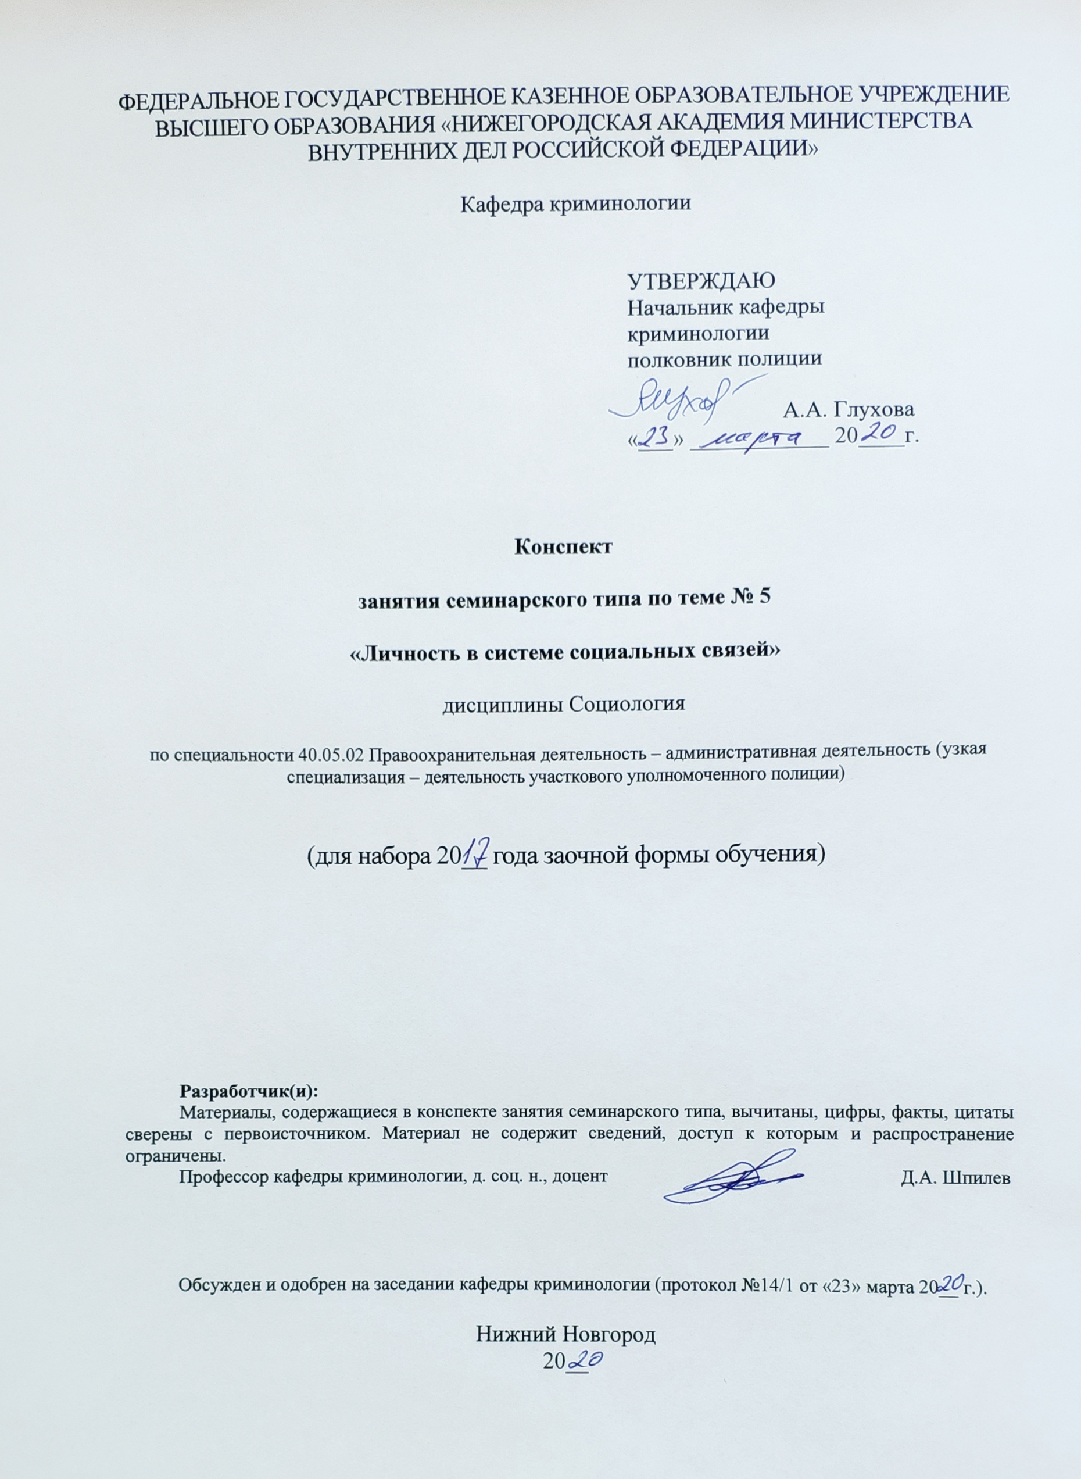

1. Содержание занятия семинарского типа:
1.1. Личность в системе социальных связей (занятие семинарского типа – 2 часа, самостоятельная работа – 2 часа).

1.2. Цель и задачи занятия: формирование системы знаний об основных подходах к изучению личности в социологии, в которую входят понимание и знание: – причин существования различных подходов к личности в социо-гуманитарных науках; – сути триады «человек – индивид – личность» и биосоциальной природы человека; – принципиальных отличий характера действий разумных существ от неразумных; – факторов, механизмов и этапов процесса социализации; – сути двух парадигмальных подходов к изучению личности в социологии – макросоциологического и микросоциологического; – особенностей социального статуса сотрудника ОВД.

1.3. Учебные вопросы и практические задания.

Учебные вопросы:
1. Социализация и интернализация. Основные проблемы социализации личности: первичная и вторичная социализация.
2. Ролевая концепция личности. Социальная роль как модель поведения личности. Социальный статус.
3. Личность сотрудника правоохранительных органов и личность преступника: процесс формирование и основные особенности.

Практические задания:
Задание 1.
Опишите личность сотрудника правоохранительных органов: процесс формирование и основные особенности.

Задание 2.
Опишите личность преступника: процесс формирование и основные особенности.

Задание 3.
Дайте характеристику взаимоотношениям личности и общества в переходный период.

Задание 4.
Назовите и охарактеризуйте основные проблемы социализации личности.

1.4. Рекомендуемая литература по данному занятию.
Основная:
- Кравченко А.И. Социология: Учебник для студентов несоциологических специальностей, естественно-научных и гуманитарных вузов./ Кравченко А.И., Анурин В.Ф. – СПб и др. Питер, 2018 – 431с.
- Кравченко А.И. Социология: Хрестоматия для вузов – М.; Екатеринбург: Академический проект: Деловая книга, 2017. – 734 с.
- Социология: [Электронный ресурс]: Учебник. Курс лекций / Д.А. Шпилев – Н. Новгород, 2016. – Режим доступа: локальная сеть: Нижегородская академия МВД России – Кафедра криминологии. – Шпилев Д.А. – Электронные учебники. – Социология. Курс лекций.
- Шпилев Д.А. Социология в схемах, таблицах и определениях: учебное наглядное пособие / Д.А. Шпилев. – Н. Новгород: Нижегородская академия МВД России, 2017. – 94 с.

Дополнительная:
- Казаринова Н.В. и др. Социология: Учебник для вузов. М.: NOTA BENE, 2018. – 269 с.
- Бердюгина О.Г. Социология: учеб. для бакалавров / Урал. гос. юрид. акад., под редакцией Глазырина В.А. – 4-е изд. испр. и доп. – Юрайт, 2013. – 400 с.
- История теоретической социологии. Социология XIX века. От появления новой науки до предвестников ее первого кризиса: Учебное пособие для вузов – 3-е изд., перераб. и доп. – (`концепции`, `фундаментальный учебник`). – М.: Акад. Проект, Гаудеамус, 2010. – 370 с.
- Кравченко А.И. Социология: учебник для бакалавров. 2-е изд. перераб. и доп. – М.: Юрайт, 2013. – 525 с.
- Лощаков Д.Г. Сборник тестов по социологии. Учебно-методическое пособие. – М.: Московский университет МВД России, 2005.
- Социологический словарь / отв. ред. Г.В. Осипов, Л.Н. Москвичев. – М.: Норма, 2008.
- Социология для юристов: [Электронный ресурс] учебное пособие / В.Ю. Бельский [и др.] – М.: Юнити-Дана, 2015. – 311 с. – (ЭБС «Университетская б-ка»). [Электронный ресурс]. – Режим доступа: http://biblioclub.ru/index.php?page=book&id=436873.
- Социология: [электрон. ресурс]: учебник / В.Н. Лавриненко [и др.] – М.: Юнити-Дана, 2012. – 448 с. – (ЭБС «Университетская б-ка»).
- Социология: [Электронный ресурс] учебник / под ред. В.К. Батурина. – Москва: Юнити-Дана, 2015. – 487 с. – (ЭБС «Университетская б-ка»). [Электронный ресурс]. – Режим доступа: http://biblioclub.ru/index.php?page=book&id=436822.
- Уровень преступности и безопасность человека: опыт социологического анализа. [Электронный ресурс]. / Зернов Д.В., Иудин А.А., Рябинина Е.Н., Шпилев Д.А. Научн. ред. Иудин А.А. – Н. Новгород: изд-во НИСОЦ, 2016. – 111 с. – Режим доступа: http://nisoc.ru/mono_krime.html, доступ свободный.

1.5. Краткое описание учебных вопросов или алгоритм выполнения практических заданий.
На занятие семинарского типа выносятся три вопроса.
Вопрос 1. Социализация и интернализация. Основные проблемы социализации личности: первичная и вторичная социализация. Необходимо осветить следующие моменты: социализация личности как процесс усвоения социальных норм и культурных ценностей, сложившихся в обществе образцов и стереотипов поведения. Факторы, механизмы и этапы процесса социализации. Проблема ресоциализации и её место в деятельности правоохранительных органов.
Вопрос 2. Ролевая концепция личности. Социальная роль как модель поведения личности. Социальный статус. Необходимо дать базовые характеристики следующим моментам: статусно-ролевая концепция личности. Социальный статус личности в группе, позиция группы в социальной структуре общества. Виды социальных статусов: предписанный и достигаемый статус, главный и второстепенный, формальный и неформальный. Статусный профиль личности. Проблема несовпадения и несовместимости социальных статусов. Понятия социального пространства и социальной дистанции. Социальная роль, ролевое ожидание и ролевое исполнение. Причины возникновения и пути разрешения ролевых конфликтов.
Вопрос 3. Необходимо подробно проанализировать социальный статус сотрудника правоохранительных органов и его место в социальной структуре современного российского общества.

1.6. После изучения темы обучающийся с целью контроля усвоения информации должен пройти текущий контроль успеваемости в форме компьютерного тестирования в системе «STELLUS».

